Bröstpunktion med finnål – stereotaxisk

Syfte
Metodbeskrivning för undersökning på Mammografiavdelningen, NU-sjukvården.

Förändringar sedan föregående version
Reviderad, endast smärre förändringar.

Inför undersökningen
Indikation | Diagnostisera förändringar och utesluta malignitet.
Undersökningskod | 66500 Mammografisk bröstpunktion med finnål
Strålskydd | Se kapitel 4.2 och 5.6 i  Strålskydd vid undersökningar och behandlingar med röntgenstrålning
Arbetsplats | Siemens Mammomat Revelation
Arbetsfördelning | Tekniksjuksköterska Ansvarar för bildtagning och all dokumentation  Omvårdnadssjuksköterska Ansvarar för patienten samt assisterar läkaren vid provtagning.
Kompressionsplatta | Kompressionsplatta för stereotaktisk undersökning.
Förberedelser apparatur | - Gör alltid en stereotest innan undersökningen.  - Stereotest/Tomosyntestest – Montering av bord med tillbehör
Förberedelser i PACS och SYNGO | - Kontrollera patient-ID och att rätt undersökningskort är valt i PACS.  - Starta och signera undersökningen i PACS.  - Skriv ansvarig läkares signatur i PACS.  - Markera samma patient i SYNGO.  - Bil2 Mammografi – Prime är förvalt i SYNGO, välj Stereo right/left.

Material | - Op-handduk  - Bushing 22 G, 0,71 mm  - Markör  - Rundtork  - Klorhexidinsprit 5 mg/ml  - Spruta 20 ml (aspiration)  - Kanyl 88 mm Spinocan  - Cytologihandtag  - Mellanstycke  - Objektglas 5 st  - Utstrykningsglas 1 st  - Burk till objektglas  - Kompress, Tegaderm  - Handskar  - Plastförkläde

Undersökning
Bildtagning | Se nedan under Tillvägagångssätt.
Tillvägagångssätt | - Duka fram materialet.  - Sätt fast markören med tejp på kompressionsplattan (lättare att orientera sig i bilden).  - Patienten sitter på en stol vid röntgenapparaten.  - Välj rätt procedur i SYNGO: Välj Stereo Right eller Stereo Left i SYNGO  (CC-projektion alltid förvald). För att ändra projektion högerklicka på scoutbilden, välj Modify och aktuell projektion. Vinkling av röret måste göra manuellt.  - Positionera patienten  - Var uppmärksam på eventuella meddelande nedtill vänster på skärmen/blå list. Följ instruktionerna som visas på skärmen.  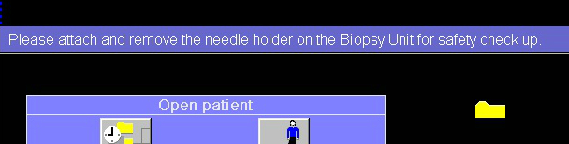  - Ta en scoutbild (lägesbild för att se om aktuellt område visas). Vid omtag eller ny positionering välj NEW, annars klicka OK. Efter OK aktiveras stereoparet automatiskt.  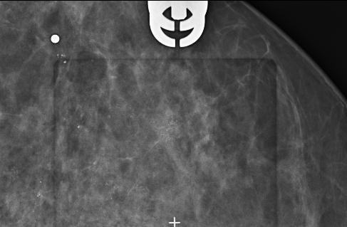  - Läkaren godkänner bilden.  - Exponera – håll inne exponeringsknappen under tiden röntgenröret rör sig ± 15°.  - Läkaren sätter Referens Point/Referenspunkt (längst ned till vänster i SYNGO).  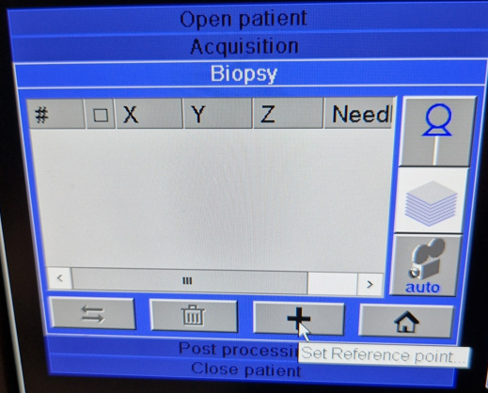  - Börja med vänster bild. Sätt korsen mitt i varandra.  Om det är svårt att se – högerklicka i bilden och välj Zoom from point.  Tryck på Esc för att få bort förstoringsglaset så du kan flytta korset.  Återgå till ursprunget genom att högerklicka och välja Home zoom pan.  - Markera likadant på höger bild.  - Tryck Confirm.  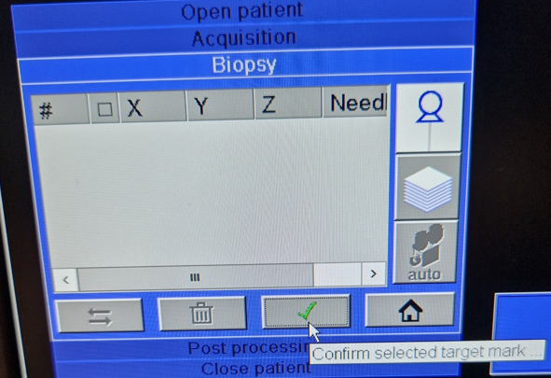  - Läkaren sätter Mål/Target  - Markera/klicka på vänster bild, på den punkt där provet ska tas.  - Markera likadant på höger bild  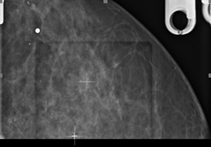  - Tryck Confirm.  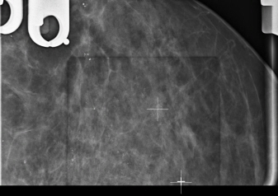  - Välj aktuell nål under menyn Acquisition  - Återgå till Biopsy  - Markera siffrorna i rutan, i vänster nedre hörn.  - Transmit. Bekräfta nålval igen.  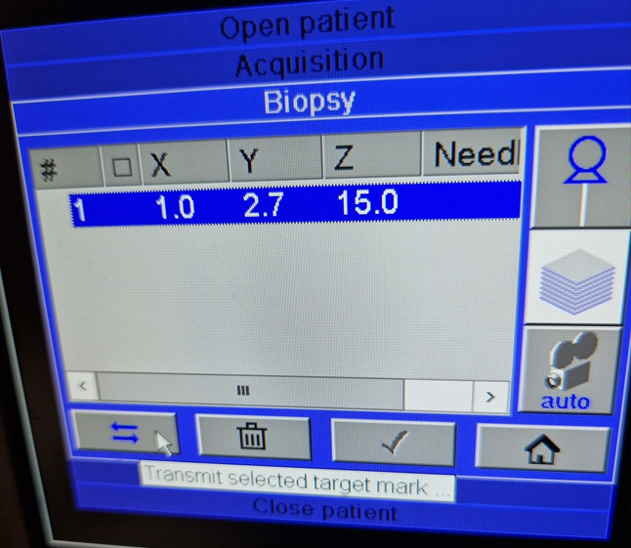  - Biopsienheten ställer in sig på målet.  - Sätt fast nålhållare och bushings.  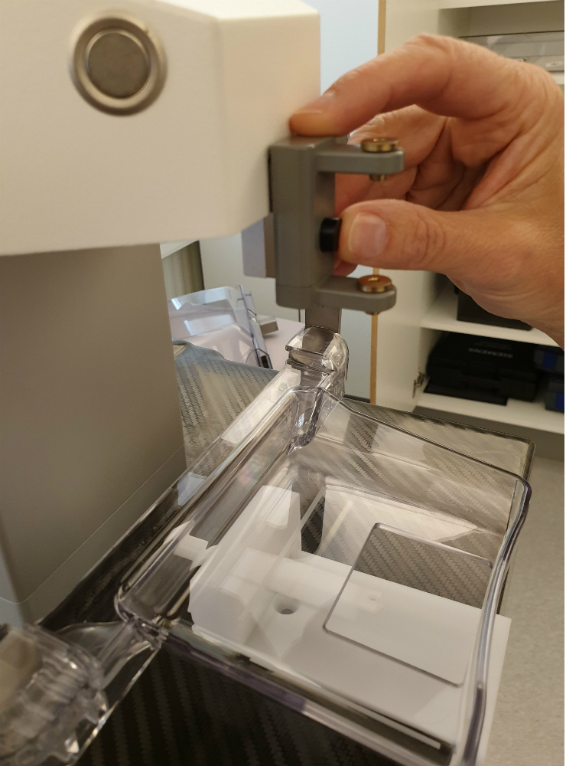  - Desinficera insticksstället med Klorhexidinsprit 5 mg/ml.  - Ta en nållägesbild om läkaren ordinerar. Klicka på andra stereoparet.  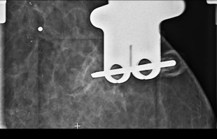  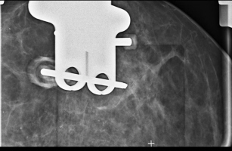  - Om läkaren vill flytta nålen manuellt (X, Y, Z) måste en av åsidosättningsknapparna hållas inne.  - Vid behov: För undan röntgenröret genom att hålla inne ”vinklingsknappen” höger/vänster. Glöm inte vinkla tillbaka röret till ursprungsposition vid eventuell nållägesbild.  - Läkaren tar cytologiprov och gör utstryk på objektglas.  - Avsluta undersökningen i Modalitet.  - Ta bort nål och nålhållare. Biopsienheten går automatiskt till sitt ursprungsläge. Släpp kompressionen.  - Komprimera insticksstället.  - Sätt förband på bröstet.

Hantering av prover/remiss
Information/förfrågan till polikliniska patienten | ”Går det bra om provet sparas till forskning?” Biobankslagen (1177.se)  Informationsblad till patient – Prov i vården – för utskrift  (Nationella Biobanksrådet)
Uppmärkning | Märk upp 5 objektglas som numreras 1-5. Varje glas märks med  - Sidoangivelse  - Patientens personnummer (10 siffror) och namn  Stäm av patientdata med patient, objektglas och remiss!  Objektglas förpackas i transporthylsor.
Remiss | Använd Remiss ”Allmän Cytologi (ej gyn)” – exempel: Mall remiss Cytologi.  Vid prov från både höger och vänster bröst – använd en remiss/bröst.  Remissen ska innehålla:  - Lab/Sign  - Remitterande inrättning (förtryckt)  - Namn, personnummer (10 siffror)  - Provtagningsdatum.  - Remitterande läkare  - Bröstpunktat – Sidoangivelse  - Punktionssätt  - Antal glas  - Klinisk data, utmärkt område för provtagning  - Rutin eller Snabbsvar
Prov och remiss lämnas | Patologen plan 3.

Efter undersökningen
Dokumentation i PACS | - Provtagning med mer än en förändring – skapa ett undersökningskort för varje förändring.  - Notera i Remissanteckningar – Info om Biobankslagen.  - Stoppa undersökningen i PACS.
Eftervård | Ingen.

